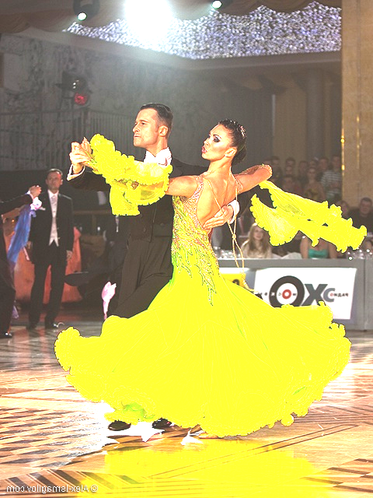




" ВІДКРИТИЙ КУБОК
ЦЕНТРАЛЬНОГО РЕГІОНУ 2011 "

ОРГАНІЗАТОРИ :

ПРЕЗИДЕНТ ВГО «ЛФСТ» ВОЛОДИМИР КОНСТАНТИНОВ
моб. 095 538 01 33 e-mail : vl-konstantinov@mail.ru
www.eedsf.com.ua
ВИЦЕ-ПРЕЗИДЕНТ ВГО «ЛФСТ»
ЕВГЕНІЙ ВОЛОШКО моб. .+ 044 331 67 11

ФЕДЕРАЦІЯ СПОРТИВНОГО ТАНЦЮ СХІДНОЇ ЄВРОПИ
АСОЦІАЦІЯ СПОРТИВНОГО ТАНЦЮ УКРАЇНИ
ВСЕУКРАЇНСЬКА ГРОМАДСЬКА ОРГАНІЗАЦІЯ «ЛФСТ»
" ВІДКРИТИЙ КУБОК ЦЕНТРАЛЬНОГО РЕГІОНУ 2011 "

30 жовтня 2011 року
м. Київ, ст. Метро "Демеевская", Московська пл., пр. Голосєевський
(40 років Жовтню) 6, будинок заводу Київгуму, актовий зал, 2 поверх.
Танцювальна площадка 300 кв.м (паркет)
Реєстрація: Виключно згідно класифікаційних книжок будь-якої Всеукраїнської організації .
УВАГА ! РЕЄСТРАЦІЯ ЗАКІНЧУЄТЬСЯ ЗА 30 ХВИЛИН ДО ПОЧАТКУ ЗМАГАННЬ.
Судді: Ліцензовані будь-якою Всеукраїнською організацією, яка займається розвитком спорт. танцю в Україні.
Фігури: Відповідно до Переліку дозволених фігур АСТУ. Наявність накаблучників обов’язкова!
Костюми: Починаючи з категорії «Юніори» - вільний стиль, незважаючи на клас.
Членські внески : - 90 грн. з учасника за програму у І відділенні ;
- 100 грн. з учасника за програму у ІІ відділенні .
Вхідні білети : - 90 грн. для глядачів с гарантованим місцем на одне відділення ;
- 110 грн. для глядачів с гарантованим місцем на весь день змагань.
Заявки: Необхідно надсилати до 29 жовтня 2011 року на e-mail : vl-konstantinov@mail.ru
І відділення.
ВІДКРИТИЙ КУБОК ЦЕНТРАЛЬНОГО РЕГІОНУ. КЛАСИФІКАЦІЙНІ ЗМАГАННЯ.
8:00 – 9:30 - розминка та реєстрація 10:00 - початок змагань
1. | «Супер бебі» | 3 - 5 років | W, Ch
2. | «Супер дебют» | 6 – 7 років | W, Ch
3. | «Супер дебют» | 8 – 9 років | W, Ch
4. | «Дебют» | 3 - 5 років | W, Ch
5. | «Дебют» 1 | 6 – 7 років | W, Ch, J
6. | «Дебют» 2 | 8 – 9 років | W, Ch, J
7. | «Дебют» 3 | 10-11 років | W, Ch, J
8. | Діти 1 | 5 – 6 років | W, Ch, J
9. | Діти 2 | 7 – 8 років | W, Ch, J
10. | Діти 3 | 9 – 10 років | W, Q, Ch, J
11. | Дівчата «Дебют» | 3 – 5 років | W, Ch
12. | Дівчата 1 «Дебют» | 6 – 7 років | W, Ch, J
13. | Дівчата 2 «Дебют» | 8 – 9 років | W, Ch, J
14. | Дівчата 3 | 3 - 5 років | W, Ch
15. | Дівчата 4 | 6 - 7 років | 3 Lat
16. | Діти 1 ВКЦР | 5 - 6 років | Ch, J (фрістайл)
17. | Діти 2 ВКЦР | 7 - 8 років | S, Ch, J (фрістайл)
18. | Діти 3 ВКЦР | 9 - 10 років | S, Ch, J (фрістайл)
19. | Діти 4 ВКЦР | 11 -12 років | W, Q, Ch, J
20. | Дівчата 5 ВКЦР | 8 - 9 років | 3 Lat
21. | Дівчата 6 ВКЦР | 10 – 11 років | 4 Lat
22. | Дівчата 7 ВКЦР | 12 років і старші | 4 Lat
23. | Початківці 1 ВКЦР | 6 – 7 років | S, Ch, J
24. | Початківці 2 ВКЦР | 8 - 9 років | S, Ch, J
25. | Початківці 3 ВКЦР | 10 -11 років | S, Ch, J
«СУПЕР» - категорія танцюристів, які займаються танцями з 01.09.2010 р.
«ПОЧАТКІВЦІ» та «ДЕБЮТ» - категорія танцюристів, які займаються танцями з 01.09.2009р.
«ФРІСТАЙЛ» - класифікаційні змагання без обмеження костюмів та фігур.

ІІ відділення.
ВІДКРИТИЙ КУБОК ЦЕНТРАЛЬНОГО РЕГІОНУ.
КЛАСИФІКАЦІЙНІ ТА РЕЙТИНГОВІ ЗМАГАННЯ.
13:00 – 14:30 - реєстрація 15:00 - початок змагань
26. | Ювенали 1 «Н» | 8 – 9 років | W, Q, Ch, J
27. | Ювенали 1 «Е» | 8 – 9 років | 3 Lat, 3 St
28. | Ювенали 1 «D» ВКЦР | 8 – 9 років | 4 Lat, 4 St
29. | Ювенали 1 «рейтинг» ВКЦР | 8 – 9 років | 4 Lat, 4 St
30. | Ювенали 2 «Н» | 10 – 11 років | W, Q, Ch, J
31. | Ювенали 2 «Е» | 10 – 11 років | 3 Lat, 3 St
32. | Ювенали 2 «D» ВКЦР | 10 – 11 років | 4 Lat, 4 St
33. | Ювенали 2 «рейтинг» ВКЦР | 10 – 11 років | 5 Lat, 5 St
34. | Юніори 1 «Н» | 12 – 13 років | W, Q, Ch, J
35. | Юніори 1 «Е» | 12 – 13 років | 3 Lat, 3 St
36. | Юніори 1 «D» ВКЦР | 12 – 13 років | 4 Lat, 4 St
37. | Юніори 1 «рейтинг» ВКЦР | 12 – 13 років | 5 Lat, 5 St
38. | Юніори 2 «Н» | 14 – 15 років | W, Q, Ch, J
39. | Юніори 2 «Е» | 14 – 15 років | 3 Lat, 3 St
40. | Юніори 2 «D» ВКЦР | 14 – 15 років | 4 Lat, 4 St
41. | Юніори 2 «рейтинг» ВКЦР | 14 – 15 років | 5 Lat, 5 St
42. | Хобі-клас ВКЦР | 16 років і старші | 4 Lat, 4 St
43. | Молодь + Дорослі «рейтинг» ВКЦР | 16 років і старші | 5 Lat, 5 St
ВКЦР - Відкритий Кубок Центрального регіону

УВАГА ! У рамках Відкритого Кубку Центрального регіону 2011 відбудеться
командний Кубок Центрального регіону 2011. У кожному відділенні
нагороджуються 6 команд.

НАГОРОДЖЕННЯ:
У категоріях 1-15 нагородження з принципу «золотий, срібний та бронзовий» фінали.
(усі учасники цих категорій нагороджуються дипломами та медалями).
У категоріях 16–43 : фіналісти - дипломами ; призери - медалями та дипломами.
В усіх категоріях «Відкритий Кубок Центрального регіону 2011» :
фіналісти - дипломами;
призери - медалями та дипломами;
переможці - кубками, медалями та дипломами.

ОРГАНІЗАТОРИ:
Президент ВГО «ЛФСТ» Володимир Константинов
моб. + 095 538 01 33 e-mail: vl-konstantinov@mail.ru, http://www.eedsf.com.ua
Віце-президент ВГО «ЛФСТ» Евгеній Волошко моб.+ 044 331 67 11

